**Introdução à Sociologia da Informação**



**RESUMO**

António José Estêvão Cabrita

1002404

Março / Junho 2013

**Índice**

1. A Unidade Curricular 5

Tópico 1: Contextos e paradigmas da pesquisa sobre os mass-media 6

1.1. Premissa 6

a) O contexto social, histórico e económico 6

b) O tipo de teoria social pressuposta, 6

c) O modelo de processo comunicativo 6

Tópico 2: Teoria hipodérmica e Modelo de Lasswell 7

1.2.1. A sociedade de massa 7

1.2.2. O modelo «comunicativo» da teoria hipodérmica 7

1.2.3. O modelo de Lasswell e a superação da teoria hipodérmica 7

Tópico 3: Abordagem empírico-experimental ou «da persuasão» 8

1.3.1. Os factores relativos à audiência 8

a) Interesse em obter informação 8

b) Exposição selectiva 8

c) Percepção selectiva 8

d) Memorização selectiva 8

1.3.2. Os factores ligados à mensagem 8

a) A credibilidade do comunicador 8

b) A ordem da argumentação 8

c) A integralidade das argumentações 8

d) A explicitação das conclusões 8

Tópico 4: Abordagem empírica de campo ou «dos efeitos limitados» 9

1.4. 1. As pesquisas sobre o consumo dos mass media 9

Análise de conteúdo 9

Características dos ouvintes 9

Estudos sobre as satisfações 9

1.4.2. O contexto social e os efeitos dos mass media 9

1.4.3. Retórica da persuasão ou efeitos limitados? 9

Tópico 5: Teoria funcionalista e hipótese dos «usos e satisfações» 10

1.5. 1. A posição estrutural-funcionalista 10

1.5.2. As funções das comunicações de massa 10

1.5.3. Dos usos como funções às funções: a hipótese dos uses and gratifications 10

Tópico 6: Teoria crítica e Escola de Frankfurt 11

1.6. 1. Linhas gerais da teoria crítica 11

1.6.2. A indústria cultural como sistema 11

1.6.3. O indivíduo na era da indústria cultural 11

1.6.4. A qualidade do consumo dos produtos culturais 11

1.6.5. Os «efeitos» dos mass media 11

1.6.6. Os géneros 11

1.6.7. Teoria crítica versus pesquisa administrativa 11

Tópico 7: Hipótese do «agenda-setting» 12

NOVAS TENDÊNCIAS DA PESQUISA MASS MEDIA E CONSTRUÇÃO DA REALIDADE 13

ESTUDO DOS EFEITOS A LONGO PRAZO 13

2. 1. Premissa 13

2.2. A hipótese do agenda-setting 13

2.3. Alguns dados sobre o efeito do agenda-setting 13

2.3.1. O diferente poder de agenda dos diversos mass media 13

2.3.2. Efeitos cognitivos versus predisposições? 13

2.3.3. Que conhecimentos e que públicos para o efeito de agenda-setting? 13

2.4. Limites, problemas e aspectos metodológicos da hipótese do agenda-setting 13

2.4. 1. As agendas dos diversos mass media 13

2.4.2. A natureza e os processos do agenda-setting 13

2.4.3. O parâmetro temporal na hipótese do agenda-setting 13

a) o frame temporal 13

b) o intervalo temporal (time-lag) 13

c) a duração do levantamento da agenda dos mass media 13

d) a duração de levantamento da agenda do público 13

e) a duração do efeito óptimo 13

2.4.4. Outras questões em agenda 14

1) a agenda intrapessoal (ou realce individual) 14

2) a agenda interpessoal (realce comunitário) 14

a) modelo do conhecimento 14

b) modelo do realce 14

c) modelo das prioridades 14

Tópico 8: A Sociedade de Informação: do senso comum à Sociologia da Informação 15

B. Introdução à Sociedade de Informação 15

Tópico 9 - Sociedade de informação e pós-industrialismo (Daniel Bell) 16

Tópico 10 - Sociedade em rede e sociedade informacional (Manuel Castells) 17

Tópico11 - Cidadania, participação política e democracia na era da informação 18

4. Impactos sociais da sociedade de informação 18

4.1. Cidadania e participação política 18

Tópico 12 - . Internet e mass-media 19

Tópico 13 - Internet como recurso educativo 20

# 1. A Unidade Curricular

A unidade curricular pretende dotar os alunos de conhecimentos sobre os impactos sociais da informação no âmbito das principais teorias sobre a comunicação de massas e sobre a sociedade de informação. Desde o surgimento dos mass-media modernos na primeira metade do séc. XX até à da era da informação proporcionada pela globalização das novas tecnologias, a informação desdobra-se em múltiplas dimensões, enquanto bem de valor social, ideológico e económico, assente, em primeiro lugar, numa relação entre os detentores dos conteúdos dos meios de comunicação e o público que acede a esses conteúdos e, em segundo lugar, no acesso às tecnologias da informação por parte de diferentes grupos sociais que vivem na sociedade de informação. Pretende-se desconstruir a noção de sociedade de informação, assim como outras noções que lhe estão associadas como as de sociedade do conhecimento e globalização, através de uma abordagem das várias teorias sobre o tema, assim como de uma análise dos impactos nos vários domínios da vida em sociedade, desde o domínio da cidadania e participação política, até aos efeitos na educação dos jovens e na divisão social do trabalho.

# Tópico 1: Contextos e paradigmas da pesquisa sobre os mass-media

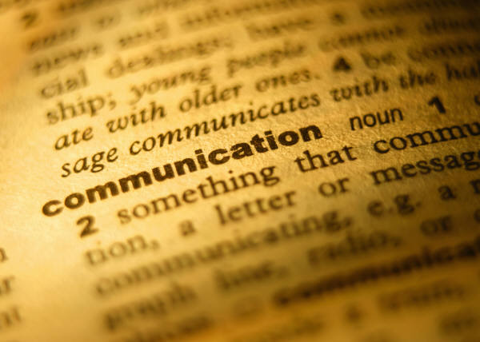

**Sinopse**

Este ponto serve de introdução às teorias da comunicação que irão ser apresentadas nos tópicos seguintes. Os critérios de organização das teorias são apresentados e o aluno deverá ser capaz de compreender e articular esses critérios, estabelecendo relações entre eles.

*Quais os critérios definidos na construção das teorias da comunicação?*

## 1.1. Premissa

A apresentação e a análise das diversas teorias não segue apenas um critério cronológico; estão também ordenadas segundo outras três determinações:

1. O contexto social, histórico e económico   
   Em que um determinado modelo teórico sobre as comunicações de massa apareceu ou se difundiu;
2. O tipo de teoria social pressuposta,   
   Ou explicitamente evocada, pelas teorias sobre os mass media. Trata-se frequentemente de modelos sociológicos implícitos, mas não faltam os casos de conexões evidentes entre quadros de referência sociológicos e pesquisa sobre os meios de comunicação;
3. O modelo de processo comunicativo   
   Que cada teoria dos meios de comunicação apresenta. Também neste caso é muitas vezes necessário explicitar esse modelo dado que, em muitas teorias, e paradoxalmente, não recebe um tratamento adequado.

# Tópico 2: Teoria hipodérmica e Modelo de Lasswell



**Sinopse**

Apresentam-se a teoria hipodérmica, na sua vertente principal e no modelo «comunicativo», e o modelo de Lasswell, enquanto modelo alternativo à teoria hipodérmica. A teoria hipodérmica constitui-se como a primeira formulação teórica sobre os impactos dos mass-media na sociedade. É definida como uma teoria da sociedade de massa, da propaganda e sobre a propaganda. O modelo de Lasswell constitui um primeiro momento de superação da teoria hipodérmica – embora dela faça parte, até certo ponto – ao autonomizar emissor e receptor em função dos diversos contextos comunicacionais.

*Até que ponto é que o modelo de Lasswell supera a teoria hipodérmica?*

## 1.2.1. A sociedade de massa

## 1.2.2. O modelo «comunicativo» da teoria hipodérmica

## 1.2.3. O modelo de Lasswell e a superação da teoria hipodérmica

# Tópico 3: Abordagem empírico-experimental ou «da persuasão»



**Sinopse**

Esta abordagem possui uma vertente, empírica, por um lado, e psicológico-experimental, por outro, constituindo-se nestas duas vertentes, como uma abordagem que supera por completo os pressupostos da teoria hipodérmica. Ela revê o processo comunicativo entendido como relação mecanicista e imediata entre estímulo e resposta - proposta pela teoria hipodérmica – colocando em evidência os elementos complexos que entram em jogo na relação entre emissor, mensagem e destinatário.

*Porque se define esta abordagem como psicológico-experimental?*

## 1.3.1. Os factores relativos à audiência

### a) Interesse em obter informação

### b) Exposição selectiva

### c) Percepção selectiva

### d) Memorização selectiva

## 1.3.2. Os factores ligados à mensagem

### a) A credibilidade do comunicador

### b) A ordem da argumentação

### c) A integralidade das argumentações

### d) A explicitação das conclusões

# Tópico 4: Abordagem empírica de campo ou «dos efeitos limitados»

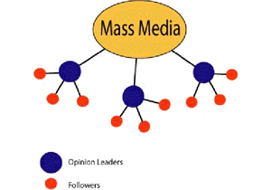

**Sinopse**

Esta teoria coincide com a anterior por ser também uma abordagem de carácter experimental. Todavia o seu âmbito é mais sociológico do que psicológico porque estuda a influência que o contexto social assume na mediação entre os mass-media e os seus destinatários. Por outro lado, o rótulo «efeitos limitados» remete para a ideia de que esses impactos são qualitativamente diferentes em função de vários factores.

*Porque é que a abordagem «dos efeitos limitados» é uma abordagem sociológica?*

## 1.4. 1. As pesquisas sobre o consumo dos mass media

### *Análise de conteúdo*

### *Características dos ouvintes*

### *Estudos sobre as satisfações*

## 1.4.2. O contexto social e os efeitos dos mass media

## 1.4.3. Retórica da persuasão ou efeitos limitados?

# Tópico 5: Teoria funcionalista e hipótese dos «usos e satisfações»

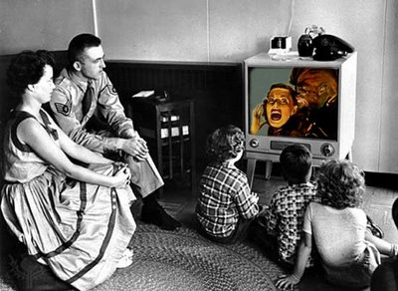

**Sinopse**

A teoria funcionalista dos mass-media constitui essencialmente uma abordagem global aos meios de comunicação de massa no seu conjunto (Wolf). O ênfase está nas funções dos meios de comunicação, funções essas que deixam de ser vistas como intencionais para passarem a ter consequências objectivamente averiguáveis. A teoria funcionalista compreende as funções dos mass-media, a partir do ponto de vista da sociedade e do seu equilíbrio. A hipótese dos usos e satisfações assume um lugar peculiar dentro da teoria funcionalista (com a qual tem uma relação ambígua), pela relevância que teve na investigação em comunicação.

*Até que ponto é que a audiência é activa na relação com os mass-media?*

## 1.5. 1. A posição estrutural-funcionalista

## 1.5.2. As funções das comunicações de massa

## 1.5.3. Dos usos como funções às funções: a hipótese dos uses and gratifications

# Tópico 6: Teoria crítica e Escola de Frankfurt

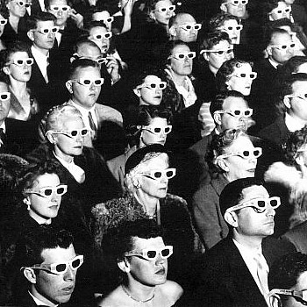

**Sinopse**

A Teoria Crítica emerge nos anos 20 a partir de um centro de estudos sediado em Frankfurt (daí ser identificada como Escola de Frankfurt). Trata-se de uma abordagem teórica centrada na sociedade como um todo que pretende desconstruir os fenómenos sociais articulando o autoritarismo dos sistemas políticos de então com as emergentes indústrias culturais. O seu principal contributo, no âmbito dos estudos da comunicação, reside na noção de indústria cultural enquanto sistema e o papel que os mass-media desempenham dentro desse sistema.

*Que autonomia é atribuída ao indivíduo na Teoria Crítica proposta pelos autores da Escola de Frankfurt?*

## 1.6. 1. Linhas gerais da teoria crítica

## 1.6.2. A indústria cultural como sistema

## 1.6.3. O indivíduo na era da indústria cultural

## 1.6.4. A qualidade do consumo dos produtos culturais

## 1.6.5. Os «efeitos» dos mass media

## 1.6.6. Os géneros

## 1.6.7. Teoria crítica versus pesquisa administrativa

# Tópico 7: Hipótese do «agenda-setting»

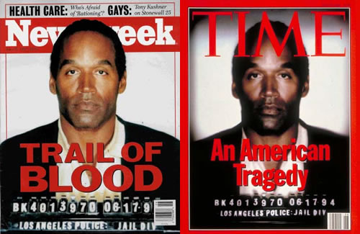

**Sinopse**

Dentro das tendências actuais de pesquisa dos mass-media, a hipótese do agenda-setting assume um lugar de destaque. A sua principal assunção é a de que “as pessoas têm tendência para incluir ou excluir dos seus próprios conhecimentos aquilo que os mass-media incluem ou excluem do seu próprio conteúdo” (Shaw). Ou, em reforço desta ideia, a de que os mass-media, sobretudo a imprensa, não dizendo às pessoas o que elas devem pensar sobre determinado assunto “têm uma capacidade espantosa para dizerem aos seus próprios leitores sobre que temas devem pensar alguma coisa” (Shaw).

*Porque é que a hipótese do agenda-setting coloca problemas de ordem metodológica?*

# NOVAS TENDÊNCIAS DA PESQUISA MASS MEDIA E CONSTRUÇÃO DA REALIDADE

# ESTUDO DOS EFEITOS A LONGO PRAZO

## 2. 1. Premissa

## 2.2. A hipótese do agenda-setting

## 2.3. Alguns dados sobre o efeito do agenda-setting

### 2.3.1. O diferente poder de agenda dos diversos mass media

### 2.3.2. Efeitos cognitivos versus predisposições?

### 2.3.3. Que conhecimentos e que públicos para o efeito de agenda-setting?

## 2.4. Limites, problemas e aspectos metodológicos da hipótese do agenda-setting

### 2.4. 1. As agendas dos diversos mass media

### 2.4.2. A natureza e os processos do agenda-setting

### 2.4.3. O parâmetro temporal na hipótese do agenda-setting

1. o frame temporal, isto é, todo o período de levantamento dos dados das duas agendas (dos mass media e do público), a extensão global do tempo em que se efectua a verificação do efeito;
2. o intervalo temporal (time-lag), isto é, o período que decorre entre o levantamento da variável independente (a cobertura informativa dos mass media) e o levantamento da variável dependente (a agenda do público);
3. a duração do levantamento da agenda dos mass media, isto é, o período global de cobertura informativa durante o qual se recolhe a agenda, por intermédio da análise de conteúdo. No caso de campanhas eleitorais, corresponde à duração de toda a campanha;
4. a duração de levantamento da agenda do público, isto é, o período durante o qual é analisado o conhecimento que o público possui acerca dos assuntos mais significativos;
5. a duração do efeito óptimo, isto é, o período em que se estabelece a máxima associação entre o empolamento dos temas, por parte dos mass media, e o seu realce nos conhecimentos do público

### 2.4.4. Outras questões em agenda

Podem distinguir-se três tipos de agenda do público ou, três tipos de realce:

1. a agenda intrapessoal (ou realce individual), que corresponde àquilo que o indivíduo considera serem os temas mais importantes: trata-se de uma importância pessoal, atribuída a uma questão pela própria pessoa, de acordo com o seu sistema de prioridades;
2. a agenda interpessoal (realce comunitário), ou seja, os temas sobre os quais o indivíduo fala ou discute com outros; designa, por isso, uma importância intersubjectiva, isto é, a quantidade de importância efectiva atribuída a um tema, dentro de uma rede de relações e de comunicações interpessoal;
3. o terceiro tipo de agenda diz respeito à percepção que um sujeito tem do estado da opinião pública (perceived community salience): trata-se do realce captado, ou seja, da importância que o indivíduo pensa que os outros atribuem ao tema; corresponde a um «clima de opinião» e pode inserir-se nas chamadas tematizações.

Outra tripartição diz respeito ao modelo do efeito de agenda. A influência cognitiva pode ser elaborada das seguintes formas:

1. modelo do conhecimento: refere-se apenas à presença ou à ausência de um tema na agenda do público;
2. modelo do realce: refere-se à presença de alguns temas, dois ou três, e permite certas indicações sobre a sua importância relativa. Neste modelo, porém, não se procura a réplica exacta de toda a agenda dos mass media por parte do público;
3. modelo das prioridades: refere-se a toda a hierarquia estabelecida pelos indivíduos, num conjunto mais completo de temas e implica o confronto entre essa hierarquia e a atenção que os mass media dedicam aos temas hierarquizados.

A pesquisa existente revela, igualmente, desníveis e falta de homogeneidade. Os temas, de facto, foram sendo conceptualizados como:

1. «preocupações» , isto é, as coisas que preocupam individualmente as pessoas;
2. «percepção dos problernas-chave», isto é, as questões que o governo deveria enfrentar e resolver;
3. «existência de alternativas políticas», em relação às quais as pessoas devem fazer opções;
4. «controvérsias públicas»;
5. «razões ou motivos subjacentes a uma profunda divisão política»

# Tópico 8: A Sociedade de Informação: do senso comum à Sociologia da Informação

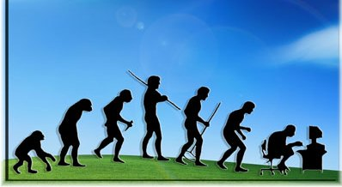

**Sinopse**

Procuramos neste ponto discutir o surgimento da noção de sociedade de informação e a sua pertinência empírica à luz das transformações sociais, económicas e tecnológicas verificadas nas sociedades contemporâneas no último quartel do séc. XX. Começaremos por abordar a utilização de tal noção no discurso do senso comum para depois tomar em consideração o discurso científico sobre a mesma.

# B. Introdução à Sociedade de Informação

# Tópico 9 - Sociedade de informação e pós-industrialismo (Daniel Bell)

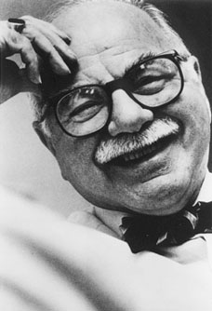

**Sinopse:**

Neste ponto, abordamos a teorização de Bell sobre a sociedade de informação, a partir da noção de sociedade pós-industrial. Bell sustenta que vivemos actualmente numa sociedade pós-industrial onde a informação e o conhecimento se tornam no valor fundamental tanto do ponto de vista quantitativo como qualitativo, substituindo as velhas ideologias políticas como motor de transformação social. Bell vê com optimismo a emergência da sociedade pós-industrial porque ela permite uma organização do trabalho onde o contacto interpessoal é maior e onde a força de trabalho dominante é a de indivíduos qualificados e profissionais, com maior espaço para os intelectuais.

*Até que ponto é que o advento de uma sociedade de informação não é compatível com a existência de ideologias?*

# Tópico 10 - Sociedade em rede e sociedade informacional (Manuel Castells)

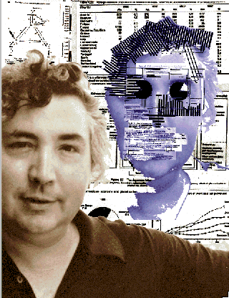

**Sinopse**

Neste ponto, abordamos a teorização proposta por Castells sobre a sociedade informacional e algumas noções que lhes estão associadas. Os impactos da sociedade informacional na formação de identidades merecerão uma atenção especial através da leitura de um texto de Gil Baptista Ferreira.

*Como justifica o surgimento de movimentos/causas locais numa sociedade global? Utilize um exemplo do caso Português para responder à questão.*

# Tópico11 - Cidadania, participação política e democracia na era da informação

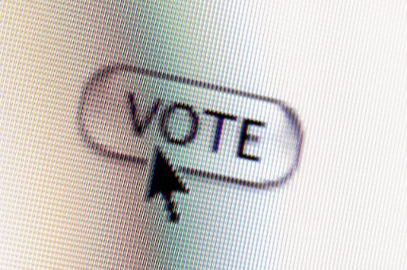

**Sinopse**

Partindo do pressuposto de que a relação dos cidadãos com a política é essencialmente mediada quer pelos políticos e partidos, quer pelos meios de comunicação, procuramos com este ponto analisar o impacto dos novos media nessa relação. Trata-se de uma temática recente, muito aberta à discussão e cujas teorizações assumem um carácter muito exploratório. A noção de democracia contínua, enquanto ideal de participação política nas sociedades contemporâneas, reflecte bem o carácter especulativo das propostas em torno deste tema.

*Até que ponto é que a internet tem melhorado a eficácia da comunicação entre os cidadãos e os poderes políticos em Portugal?*

## 4. Impactos sociais da sociedade de informação

**Sinopse**: Procuramos neste ponto compreender alguns dos impactos sociais da sociedade de informação. Numa escolha feita por critérios de pertinência e de literatura disponível, identificamos três domínios da vida em sociedade em que a sociedade de informação tem um impacto empíricamente provado: são eles os domínios da cidadania e participação política; dos mass-media e produção jornalística; e da educação, nos casos específicos de crianças e jovens.

### 4.1. Cidadania e participação política

# Tópico 12 - . Internet e mass-media

t12

**Sinopse**

Neste ponto abordamos o impacto da internet nos mass-media, com ênfase no caso do jornalismo escrito. Com o surgimento da internet preconizou-se o fim do jornalismo. No início da segunda metade dos anos 90, surgiram confabulações motivadas pela expansão da Internet. Essas confabulações vieram a revelar-se erradas (Cardoso, 2006). Ao invés, constatamos hoje uma multiplicação das fontes de informação jornalística, algumas novas de raiz, outras tradicionais que expandem os seus conteúdos aos novos suportes tecnológicos (Internet, televisão por cabo). Ao invés de questionarmos a sobrevivência do jornalismo na sociedade de informação (à partida um contra-senso) devemos pois questionar como é que o jornalismo se reconstrói e reconfigura neste novo cenário.

*Até que ponto é que a internet tem impacto na prática jornalística?*

# Tópico 13 - Internet como recurso educativo



**Sinopse**

Neste ponto, discutimos os possíveis impactos da internet como recurso educativo. A escola constitui um dos domínios onde o impacto da internet tem sido problematizado quer pelos profissionais da educação, quer por estudiosos da comunicação. Parece consensual que a internet terá um impacto na forma como o aluno se relaciona com a escola, tanto ao nível da aprendizagem de conteúdos como na ocupação de tempos livres. Mas tal relação deverá ser enquadrada por uma discussão mais ampla, sobre a relação da escola com os meios de comunicação em geral. A internet enquanto recurso educativo será pois abordada em função dessa relação.

*Quais os impactos positivos da internet na escola?*